Скачайте последнюю версию программного обеспечения Avest PKI ГосСУОК по ссылке, выбрав в списке файл ForClient(AvToken_AvPass).rar. Распакуйте архив и запустите файл с именем AvPKISetup2.exe.

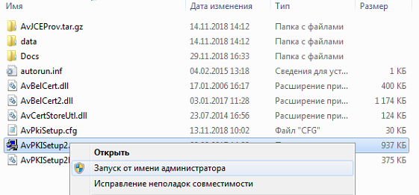

Отобразится окно мастера установки «AvPKISetup». В этом окне следует нажать кнопку «Далее», чтобы начать установку ПО на компьютер.

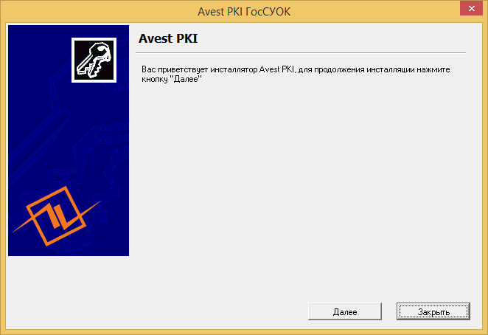
В появившемся окне представлен список устанавливаемых на компьютер компонентов, отмеченный флажками. В колонке «Инсталлируемая версия» отображается версия устанавливаемого продукта. Необходимо поставить следующие флажки.
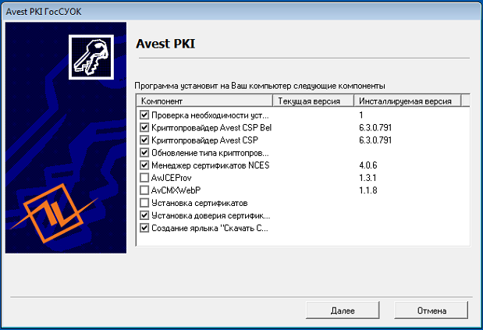
Следующий шаг мастера установки – сбор случайных данных (нужен для формирования на компьютере пользователя уникальных данных для инсталляции криптопровайдера). Для их сбора нужно подвигать мышью в окне установки, пока индикатор сбора случайных данных не достигнет отметки 100%.
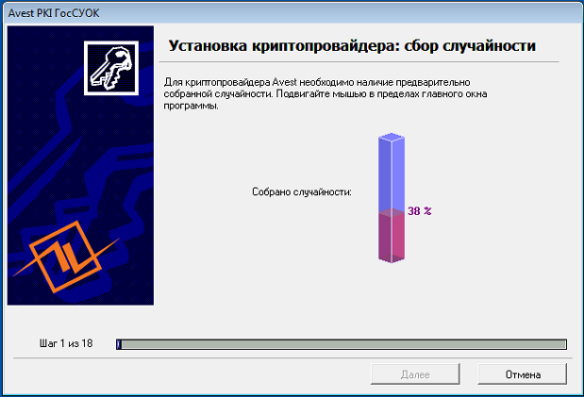
На следующих шагах произойдет установка криптопровайдера «AvCSP» и установка персонального менеджера сертификатов «AvPCM». Мастер установки произведет все действия автоматически.

Перед установкой сертификатов корневых удостоверяющих центров на экране возникает «Предупреждение системы безопасности» Windows о добавлении сертификата в список доверенных УЦ, в этом сообщении всегда указываются атрибуты помещаемого сертификата, в появившимся окне нажимаем кнопку «Да».

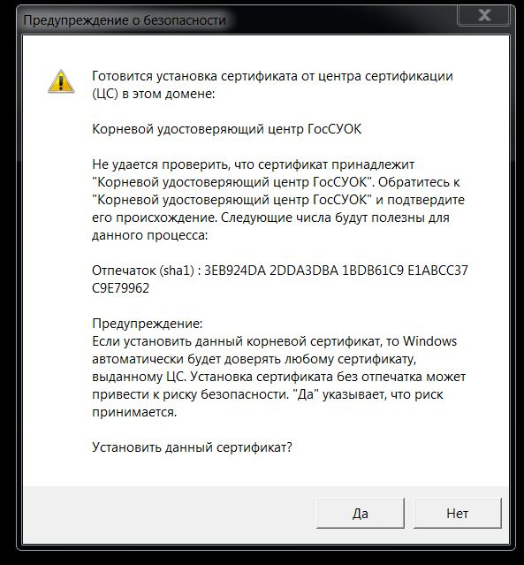
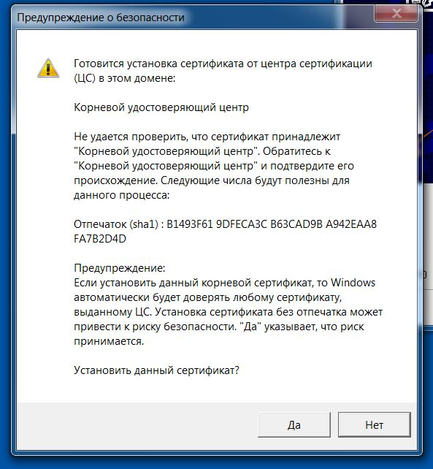
Установка сертификата Подчиненного УЦ и СОС пройдет в автоматическом режиме и не потребует от пользователя дополнительных действий.
Перед завершением инсталляции программа выведет окно о результате работы. В графе «Состояние» можно увидеть, произошла ли установка того или иного компонента. Более подробная информация находится в «Журнале работы», который доступен при нажатии соответствующей кнопки. Для завершения работы AvPKISetup нужно нажать кнопку «Закрыть».

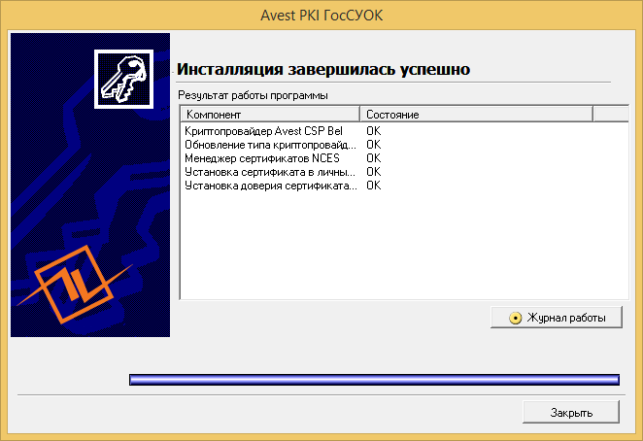

!!!! По окончании установки необходимо перезагрузить компьютер. !!!!

